Мақсаты: балаларға мерекелік көңіл күй тудыру, шыршаның қалай әдемі де сәнді безендірілгеніне, балалардың Аязатаның, Ақшақардың, Мыстан кемпірдің карнавалдық киімдеріне назар аударту, көңілді ойындар ойнату, достық қарым-қатынас ояту, бірлескен ойындар ойнату.
Қатысушылар: жүргізуші, Аязата, Ақшақар, Мыстан кемпір, Сайқымазақ, Жаңа Жыл, Ескі жыл, балалар, ата- аналар.
Музыка ойнап тұрады.
Жүргізуші: (жүргізушінің дауысы тыс жерден шығады) Тезірек, тездетіп мында жиналыңдар. Басталады Жаңа жылдық карнавал, маска да бар, би де бар, асығыңдар, шырша жанында қонақтарды қарсы алыңдар. Аязата шақырғанның бірі дағы қалмайды.
Басталады, басталады, Жаңа жылдық карнавал! Карнавалдың иелерін қарсы алайық! (қол шапалақтау, балалар екі-екіден кіреді)
Жүргізуші: Армысыздар, аяулы ұстаздар, ата-аналар! Сәлеметсіздер ме, балалар. Сендер бүгін сәнді киініп, әдемі болып кетіпсіңдер. Мына жерде орман аңдары, сүйікті ертегілеріміздің кейіпкерлері де жетіпті. Ал, бүгін қандай мереке?
Балалар: Жаңа жыл!
Жүргізуші: Жаңа жылдық ертеңгілігімізді ашудағы құттықтау сөзін балабақша директорының м.а. Ақжігітова Ұлмекен Мұратбайқызына беріледі.
Ата-аналар атынан бір ата-ананы ортаға шақырамыз.
Жүргізуші: Балалар, бүгін біз Жаңа жылды қарсы алуға жиналдық. Келіңдер, сән құрап тұрып, қол ұстасып жүріп ән салайық.
Ән: «Аппақ, аппақ жапалақтап»
Жүргізуші: Балалар ортамызда тұрған әсем нені көріп тұрмыз.
Балалар: Шырша!
Жүргізуші: Шыршамыз қандай әдемі! Ойыншықтары неткен көп! Ал, кім бізге шыршаға арналған тақпақтарын айтып береді екен?
Аяна: Жаңа жыл, жаңа жыл.
Жаңа жылда жаңа жыр.
Жасыл шырша жанында
Билеп барлық бала жүр.
Олжас: Тамаша, тамаша!
Шыршамыз тұр жараса.
Басында әсем жұлдызы
Көз тоймайды қараса.
Айкөркем:Шыршамыз қандай әдемі
Ойыншықтар тағылған
Аяз ата келіп тұр
Көптен күтіп сағынған.
Жүргізуші: Жарайсыңдар, қандай жақсы тақпақтар! (шыршаның жанына жақындап келіп) бәрекелді, қараңдар балалар, шыршаның астында бірдеңе тұр! Сыйлықтар! Сыйлық алу қандай тамаша, келіңдер, балалар, сыйлықты ашып көрейік. (көңілді музыка ойналады, оның ішінен Сайқымазақ атып шығады)
Сайқымазақ: Сәлеметсіздерме, балалар! Иә, бұл менмін. Мені ораудан алып шыққандарың қандай жақсы болды! Ол жерде тар, әрі қап-қараңғы. Ал, мұнда сондай тамаша екен! Мен де сендермен Жаңа жылды қарсы алайыншы,сендермен бірге қызықты уақыт өткізіп, көңіл көтерейін.
Жүргізуші: Сайқымазақ би билеп білесің ба?
Сайқымазақ: Білемін.
Жүргізуші: Олай болса, шыршаны айналып «Буги- буги» биін билейік.
Жүргізуші: Балалар, бізде шыршамыз бар, әдемі киінген балаларымыз ар, ата-аналарымыз, көрермендеріміз де бар екен, енді біздің Жаңа жылдық мерекемізге кім жетпейді?
Балалар: Аязата мен Ақшақар
Жүргізуші: кәне, онда Аязатаны шақырайық. Бар дауыспен айқайлайық.
Балалар: Аязата,Аязата( деп 2 рет айтқанда, есік ашылады да, Мыстан кемпір кіріп келеді)
Мыстан кемпір: Ойбай түрлерін қара! Неге айқайлап жатырсыңдар?!
Жүргізуші: Ал, сен неге амандаспайсың? Әдепті адам алдымен амандасып алады дегенлі білмейсің бе?
Мыстан кемпір: Білсем бұйырмасын!
Жүргізуші: Мұны тіпті мына бүлдіршіндеріміз де біледі. Ал, саған тіпті ұят. Саған ешкім үйреткен жоқпа? Сен не, балабақшаға бармадыңба?
Мыстан кемпір: Барған емеспін! Маған бір танысым –орман перісі- балабақшада қызықты болады деген соң сіздерге келіп тұрмын.
Жүргізуші: Ал, олай болса төрлетіңіз.Бізде бүгін Жаңа жыл мерекесі.Балалар шырша әдемі болып жану керек қой.
Балалар: Ия
Мыстан кемпір: Онда, кәне жағып жіберейін.(қолыңа сіріңке алып жаға бастайды.
Жүргізуші: Тоқта, тоқта (есік қағылады)
Жүргізуші:Аязата, Ақшақар келе жатыр ғой деймін, шақырайық, қол соғайық, болған қиындықтарды ұмытайық!
Балалар: Аязата,Ақшақар!(аууу)
Аязата: Армысыңдар ұлдарым,
Қырмызы сұлу қыздарым!
Өздеріңді сағындым .
Көп сыйлығым жоралғым
Қуаныш сыйлау балаға
Одан зор бақыт бола ма!
Сендерді көргеніме сондай бақыттымын!
Жүргізуші: Балалар мына шыршамыз көңілсіз тұрған сияқты ғой. Кәне, сиқырлы сөздерімізбен, оның шамдарын жарқыратайық!
Балалар: Қуант бізді таңырқат,
Шамдарыңды жарқырат. (қол шапалақтайды, шырша жарқырайды)
Аяз ата: Балалар алыстан менімен бірге Ақшақар қызым да келді. Қызыма сөз берейік.

Ақшақар: Сәлеметсіңдер ме, балалар!
Орманды көктей өтіп жеттім-ау.
Сендерге Аяз ата екеуіміз шаршап келдік
Біздерге дайындаған тақпақ, өлеңдерің барма?
Біз шаршағанымызды басайық.
Біздің сендерге алып келген сыйлықтарымыз бар.
Ән: « Шыршаға бардық». (Орындайтындар: Ж.Айкөркем, Н.Аяулым М.Шұғыла, Ж.Азиза)
Жүргізуші: Аязата,Ақшақар біздің балаларымыздың сіздерге арнаған тақпақтары бар.
Думан: Оралдың өлкеме,
Жаңа Жыл армысың.
Оранды ақ көрпеге,
Асқар тау, қрлы шың.
Досым: Ақ қырауға малынған,
Сақалы да мұрты да.
Аяз ата сағынған,
Сәлем берді жұртыңа
Қасым: Аппақ тонға оранып,
Базарлықты мол алып
Келді алыс сапардан,
Аяз ата оралып.
Жамиға: Жасыл желек жамылған,
Асыл моншақ тағынған
Міне, сұлу шыршамыз
Көптен күтіп сағынған
Б.Санжар: Қуанатын шақ болсын,
Достарымыз ақ болсын,
Бізге келген Жаңа жыл
Құт береке бақ болсын.
Исламбек: Той мереке, салтанат,
Думандатты шартарап
Келді міне жаңа жыл
Тартуларын арқалап.
Шұғыла: Жаңа жылым мол болсын
Басқан қадам оң болсын
Төрлет, төрлет Жаңа жыл
Бізге құтты жыл болсын!

Жүргізуші: Би: «Қуыршақ»
Айбек: Тақпақтарды жаттадық,
Биде үйрендік, көрсін деп.
Аяз ата шаттанып,
Бізге риза болсын деп.
Ренат: Тамаша сый алып,
Келді Аяз атамыз
Шаттанып, қуанып
Шырқап ән айтамыз.
Аян: Жаңа жылды қарсы алып,
Барлық бала ән салып
Ақша қар жүр би билеп,
Қол соғады барша жұрт.
Нұржанат: Келді тағы Жаңа жыл,
Қуантумен біздерді
Құтты болсын қуаныш,
Құттықтаймыз сіздерді.
Санжар.Ж: Боранменен буып белді,
Жаңа жыл тағы келді
Берекесін ала келсін,
Нұрға бөлеп біздің елді.
Нұржігіт.А: Жаңа жыл, жаңа жыл,
Сені күттім елеңдеп
Өзіңменен ілесіп
Аяз ата келер деп.
Жарас: Жаңа жылда жаңа белден асамыз,
Жаңа жылға жыр мен шашу шашамыз
Бейбітшілік ұраны мен жеңіспен
Жаңа жылда тағы да алға басамыз.
Жүргізуші: Балалардың барлығы да жаңа жылдық тақпақтарын жаттап, үлкен дайындықпен келген. Балалар енді бізге кім жетіспейді.
Балалар: Жаңа Жыл
Жүргізуші: Иә, балалар дұрыс айтасыңдар. (Осы жерде музыкамен Жаңа жыл келеді)
Жаңа Жыл: Кім десеңдер, мен жаңа жылмын Тауықпын. Мен әкелген Жаңа жыл сендерге үлкен табыс, денсаулық ала келдім.
Мен Жаңа жылмын
Мен жаңа нұрмын
Нұрымды да себейін
Жырымды да себейін.
Жүргізуші: Қош келдің, Жаңа жыл. Сенде біздің балалардың Шырша тойына қатысыңыз, көңілді ән мен биді тамашалаңыз.
Ескі жыл: Ал, балалар енді сіздерге Жаңа жылдарыңыз келді. Енді мен кетейін. Рақмет сендерге, қош сауболыңыздар.
Би: Үнді биі. М.Нұржанат
Біздің бүгігі мерекемізге келген ата-аналарымызда құр отырмасын. Флешмоб билеуге сіздерді ортаға шақырамын. Ата-аналар «Новый год к нам мчится» әніне флешмоб билейді.
Аяз Ата біздің тақпақ айтпаған балаларымыз сізге тақпақ айтып, өнерлерін көрсеткісі келіп тұр.
Абылайхан: Аспан жерге төгеді,
Ақ күмісін уыстап,
Жаңа жылда келеді
Бізге қарай жылыстап.
Мерей: Жүзімізге күлкі ойнап
Қанаттанды жанымыз
Жаңа жылды біз тойлап
Шаттанамыз бәріміз.
Азиза: Міне тағы келіп тқр,
Жаңа бір жыл балалар,
Жадыратып жер үстін
Төрімізге ол шыққан.
Аяулым: С Новым годом!
С Новым годом!
Всех поздравим
А потом,
И походим хороводом
И станцуем, и споим
Дед мороз стоит у елки
Пряча бороду в мешок
Не томи нас лишком долго
Развязки скорей мешок!
Азат: Снег идет, снег идет,
Значит скоро новый год
Дед Мороз к нам приедет
Всем подарки принесет.

Жабайхан. А: Бар баланың қонағы,
Төрлет Ата жоғары
Жұртың бәрі атадай,
Қашан мырза болады.
Жангелдіқызы.А: Көрдің бе Аяз Атаны,
Аппақ екен сақалы
Аппақ екен мұрты да,
Аппақ екен шапаны.
Жұмабай.А: Жаңа жылды бәрің мендей тойлаңдар,
Туған елге жақсы тілек ойлаңдар,
Қаңтар айын жаңа жылдан қаблдап,
Бұрқыраған боранменен ойнаңдар.
Жүргізуші. Би: «Чунга – чанга»
Ән: « Жасыл шырша жанында»
Аяз ата: Балалар сендерді қимай тұрмыз, барлығыңда көңілді, әдемі бала екенсіңдер.
Мыстан кемпір: Ата, ата кешірерсіз, мен айта кетейінші, балабақшада өте қызық екен. Балалар мен ойын ойнап, мол қызыққа баттым, көп зат үйрендім. Рахмет сендерге
Сайқымазақ: Балалар мен өте көңілді екен.Рахмет балалар.
Аяз Ата: Шыршаны сіріңкемен өртеймін деп жатқаныңда балалар сені тоқтатты. Ия, дұрыс айтасың мыстан кемпір. Енді адамдарға, балаларға жамандық жасама.
(Аяз ата мен Ақшақар қоштасады)
Жүргізуші: Құрметті қонақтар, ата-аналар, балалар! «Жасыл шырша жанында» атты жаңа жылға арналған мерекеміз аяқталды. Осындай керемет өтуге ат салысқан ата-аналар, бүлдіршіндер сіздерге де мың ағыс! Жаңа жыл құтты болсын, отбасыларыңызға тек бақыт пен қуаныш әкелсін!!!

«Ақбота» балабақшасы

Жасыл шырша жанында!
«Қарлығаш» тобы
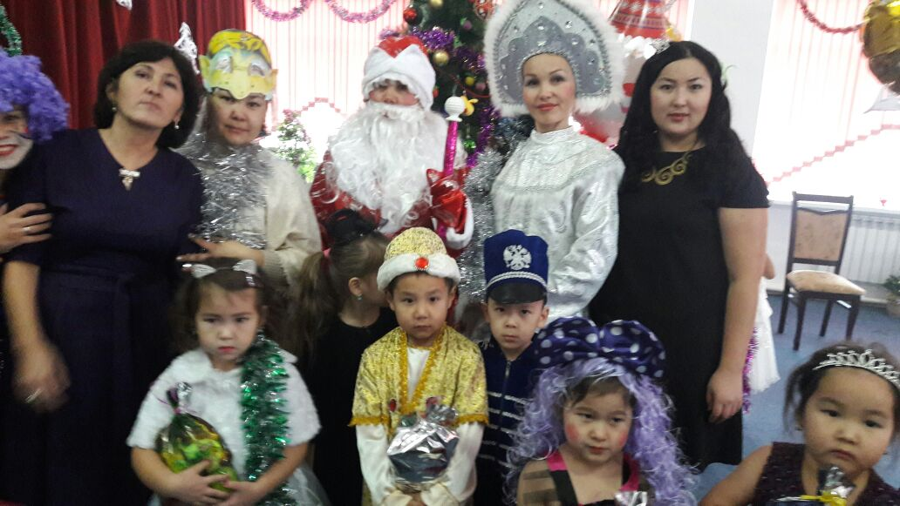

Тәрбиешілер: Сисенбекова.А
Жиембаева.А

2016-2017оқу жылы

